التاريخ: 10. 05. 2019
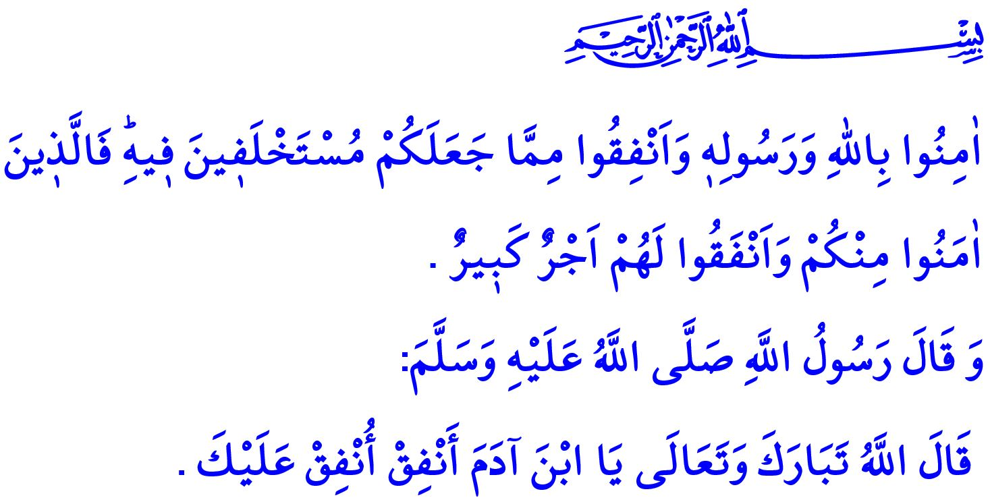
«رَمَضَانُ وَالْإِنْفَاقُ»
أَيُّهَا الْمُسْلِمُونَ الْمُحْتَرَمُونَ!
قَالَ رَبُّنَا سُبْحَانَهُ وَتَعَالَى فِي اْلآيَةِ الَّتِي قَرَأْتُهَا آنِفًا: ﴿آمِنُوا بِاللَّهِ وَرَسُولِهِ وَأَنْفِقُوا مِمَّا جَعَلَكُمْ مُسْتَخْلَفِينَ فِيهِ فَالَّذِينَ آمَنُوا مِنْكُمْ وَأَنْفَقُوا لَهُمْ أَجْرٌ كَبِيرٌ ﴾ وَأَخْبَرَ نَبِيُّنَا الْحَبِيبُ صَلَّى اللَّهُ عَلَيْهِ وَسَلَّمَ فِي الْحَدِيثِ الْقُدْسِيِّ بِأَنَّ اللَّهَ تَعَالَى قَالَ: { يَا ابْنَ آدَمَ أَنْفِقْ ، أُنْفِقْ عَلَيْكَ}
أَيُّهَا الْمُؤْمِنُونَ الْأَعِزَّاءُ!
اَلْإِنْفَاقُ هُوَ صَرْفُ الْمُؤْمِنِ مِنْ مَالِهِ طَلَباً لِمَرْضَاةِ اللَّهِ تَعَالَى. وَهُوَ تَقْدِيمُ الْمُسَاعَدَةِ الْمَالِيَّةِ مِنْ قِبَلِ الْمُؤْمِنِ إِلَى عِيَالِهِ وَأَحِبَّائِهِ وَأَقَارِبِهِ وَإِلَى الْفُقَرَاءِ وَالْمُحْتَاجِينَ. وَهُوَ تَمْتِيعُ الْمُؤْمِنِ غَيْرَهُمْ مِنْ ثَرْوَتِهِ الَّتِي وَهَبَهَا اللَّهُ إِيَّاهُ. وَهُوَ كَسْبُ الْقَلْبِ الْمَكْسُورِ وَهُوَ صَدَقَةٌ عَلَى الْمِسْكِينِ وَالْإِكْرَامُ عَلَى الْفَقِيرِ. يُشِيرُ الرَّسُولُ الْكَرِيمُ صَلَّى اللَّهُ عَلَيْهِ وَسَلَّمَ فِي الْحَدِيثِ الشَّرِيفِ إِلَى أَنَّ الْإِنْفَاقَ وَالصَّدَقَةَ لَنْ يَحْبَطَا دُونَ مُقَابِلٍ بَلْ هُمَا يَتَحَوَّلاَنِ إِلَى مُكَافَأَةٍ كَبِيرَةٍ قَائِلاً: {إِنَّ الصَّدَقَةَ لَتُطْفِئُ غَضَبَ الرَّبِّ وَتَدْفَعُ مِيتَةَ السُّوءِ}
أَيُّهَا الْمُسْلِمُونَ الْمُحْتَرَمُونَ!
إِنَّ اْلإِنْفَاقَ يُمَكِّنُ النَّاسَ مِنْ اِتِّخَاذِ مَوْقِفٍ مُتَوَازِنٍ تِجَاهَ مَالِ الدُّنْيَا. وَهُوَ يَمْنَعُ النَّاسَ مِنْ الْبُخْلِ وَطُمُوحِ الْمَالِ وَسُوءِ التَّصَرُّفِ وَتَبْذِيرِ الثَّرْوَةِ. وَهُوَ يُحْسِنُ مَشَاعِرَ الْأُخُوَّةِ وَالتَّضَامُنِ وَالتَّقَاسُمِ. وَبِفَضْلِ اْلإِنْفَاقِ تَتَحَوَّلُ الْبَهْجَةُ وَالْمَسَرَّةُ اَلَّتِي يَعِيشُهَا الْمُحْتَاجُونَ إِلَى سَعَادَةٍ وَرَحَابَةٍ فِي قُلُوبُ الْمُنْفِقِينَ. وَبِهَذِهِ الصُّورَةِ يَنَالُ الْمُؤْمِنُ إِلَى الْخَيْرِ وَالْإِحْسَانِ بِالْمَعْنَى الْحَقِيقِيِّ. وَقَالَ رَبُّنَا سُبْحَانَهُ وَتَعَالَى: ﴿ لَنْ تَنَالُوا الْبِرَّ حَتَّى تُنْفِقُوا مِمَّا تُحِبُّونَ وَمَا تُنْفِقُوا مِنْ شَيْءٍ فَإِنَّ اللَّهَ بِهِ عَلِيمٌ ﴾
أَيُّهَا الْمُسْلِمُونَ الْمُحْتَرَمُونَ!
اَلْحَضَارَةُ الْإِسْلاَمِيَّةُ اَلْقَائِمَةُ عَلَى الْإِيمَانِ وَالْمَعْرِفَةِ وَالْحِكْمَةِ وَالْإِبْدَاعِ هِيَ أَيْضًا حَضَارَةُ الْإِنْفَاقِ. لِذَا أَخَذَ الْمُسْلِمُونَ الْإِنْفَاقَ وَالتَّضَامُنَ وَالتَّسَانُدَ فِي قَلْبِ الْحَيَاةِ. لِأَنَّ رَسُولَنَا الْحَبِيبَ صَلَّى اللَّهُ عَلَيْهِ وَسَلَّمَ نَصَحَ اْلأُمَّةَ أَنْ تَكُونَ مِثْلَ طُوبِ الْمَبْنَى وَكَالْبُنْيَانِ الْمَرْصُوصِ يَشُدُّ بَعْضُهُ بَعْضًا وَكَأَعْضَاءِ الْجِسْمِ الوَاحِدِ وَكَأَسْنَانِ الْمُشْطِ. وَمَنْ أَصْغَى إِلَى هَذِهِ النَّصِيحَةِ يَتَقَاسَمُ مَالَهُ الْمُدَّخَرِ مَعَ عَائِلَتِهِ وَأَقَارِبِهِ وَجِيرَانِهِ وَإِخْوَانِهِ الْقَرِيبِينَ وَالْبَعِيدِينَ وَمَعَ اْلأَفْرَادِ الْمُحْتَاجِينَ مِنَ اْلأُسْرَةِ الْإِسْلاَمِيَّةِ. وَهُوَ يَتَّخِذُ هَذِهِ اْلآيَةَ دُسْتُورًا وَمِنْهَاجًا لِنَفْسِهِ فِي حَيَاتِهِ: ﴿ اَلَّذِينَ يُنْفِقُونَ أَمْوَالَهُمْ بِاللَّيْلِ وَالنَّهَارِ سِرًّا وَعَلَانِيَةً فَلَهُمْ أَجْرُهُمْ عِنْدَ رَبِّهِمْ وَلَا خَوْفٌ عَلَيْهِمْ وَلَا هُمْ يَحْزَنُونَ ﴾ لاَ يَعْمَلُ اَلْمُؤْمِنُ لَيْلاً وَنَهَارًا لِنَفْسِهِ فَقَطْ بَلْ هُوَ يَعْمَلُ لِصَالِحِ الْمُجْتَمَعِ وَلِمُسْتَقْبَلِ الْأُمَّةِ اْلإِسْلاَمِيَّةِ.
أَيُّهَا الْمُسْلِمُونَ الْأَعِزَّاءُ!
يَا لَهُ مِنْ مُؤْسِفٍ! فِي الْوَقْتِ الْحَاضِرِ نَحْنُ نُكَافِحُ ضِدَّ مَرَضِ الْعِلْمَانِيَّةِ اَلَّذِي لاَ يَسْتَطِيعُ أَنْ يَسْتَخْدِمَ الْمَالَ كَوَسِيلَةِ النَّجَاةِ بَلْ هُوَ يَجْعَل الْثَرْوَةَ غَرَضَ الْحَيَاةِ. إِنَّ الْأَنَانِيَّةَ وَحُبَّ الْمَالِ وَشَغْفَ الْقُدْرَةِ وَالْمَصْلَحَةِ وَالْحَيَاةَ الْقَائِمَةَ عَلىَ الرِّيَاءِ وَتَفَاخُرَ بَيْنَ النَّاسِ أَصْبَحَتْ كَارِثَةَ هَذَا الْقَرْنِ. وَلَقَدْ تَمَّ إِتْلاَفُ فَضَائِلِ الْأَخْلاَقِ الْحَمِيدَةِ وَتَدْعِيكُهُ مِثْلَ التَّعَاوُنِ وَالتَّضَامُنِ وَالتَّضْحِيَّةِ مِنْ أَجْلِ آخَرِينَ وَإِلَي غَيْرِ ذَلِكَ. وَلاَ يُمْكِنُ اَلتَّغَلُبُ عَلَى رَغَبَاتِ اْلإِنْسَانِيَّةِ لاَ نِهَايَةَ لَهَا وَطُمُوحَاتِهاَ إِلاَّ بِوَعْيِ الْإِنْفَاقِ وَالتَّعَاوُنِ. وَمَنْ بَخُلَ وَأَكَلَ حَقَّ الْأَيْتَامِ وَلَمْ يَمْنَحْ حَقَّ الْبَائِسِينَ وَالْفُقَرَاءِ وَالْمَسَاكِينِ وَالْمُحْتَاجِينَ وَابْنِ السَّبِيلِ فَهُوَ قَدْ يُؤَدِّي بِهِ نَفْسَهُ وَالْإِنْسَانِيَّةَ فَقَطْ إِلَى الْكَارِثَةِ. وَيُحَذِّرُنَا نَبِيُّنَا الْحَبِيبُ صَلَّى اللَّهُ عَلَيْهِ وَسَلَّمَ مِنْ وُقُوعِ فِي هَذِهِ الْحَالَةِ قَائِلاً: {يَقُولُ اِبْنُ آدَمَ: مَالِي! مَالِي! وَهَل لَكَ يَا ابْنَ آدَمَ مِنْ مالِكَ إِلَّا مَا أَكَلْتَ فَأَفْنَيْتَ، أَوْ لَبِسْتَ فَأَبْلَيْتَ، أَوْ تَصَدَّقْتَ فَأَمْضَيْتَ؟!}
أَيُّهَا الْمُؤْمِنُونَ الْأَعِزَّاءُ!
إِنَّ شَهْرَ رَمَضَانَ هُوَ فُرْصَةٌ فَرِيدَةٌ لِلْإِنْفَاقِ وَالْمُسَاعَدَةِ وَالتَّعَاوُنِ وَالتَّضَامُنِ. إِذًا هَيَّا بِنَا نَمُدُّ أَجْنِحَتِنَا إِلَى الْمُحْتَاجِينَ مِنْ خِلاَلِ عِبَادَتِنَا الْمَالِيَّةِ مِثْلَ الزَّكَاةِ وَصَدَقَةِ الْفِطْرِ فِي رِحَابِ هَذِهِ الْأَيَّامِ الْمُبَارَكَةِ مِنْ شَهْرِ رَمَضَانَ حَيْثُ نُقَدّمُ فِيهِ عِبَادَاتِنَا لِرَبِّنَا بِأَعْمَالٍ مُخْتَلِفَةٍ. دَعُونَا نُصْبحُ دَوَاءً لِأَدْوَاءِ إِخْوَانِنَا وَنُصْبِحُ حُلُولاً عَلَى مَشَاكِلِهِمْ. دَعُونَا نَبْذُلُ قُصَارَى جُهْدِنَا لِلْمُسَاعَدَةِ الْمَالِيَّةِ بَعِيدًا عَنِ الرِّيَاءِ وَقَرِيبًا مِنْ مَرْضَاةِ رَبِّنَا فَقَطْ. وَنَتَجَنَّبُ مِنَ السُّلُوكِيَّاتِ السَّيِّئَةِ اَلَّتِي تَطْعَنُ عَلَى شَرَفِ إِخْوَانِنَا. وَنُصْغِي إِلَى قَوْلِ رَبِّنَا سُبْحَانَهُ وَتَعَالَى: ﴿ يَا أَيُّهَا الَّذِينَ آمَنُوا أَنْفِقُوا مِنْ طَيِّبَاتِ مَا كَسَبْتُمْ وَمِمَّا أَخْرَجْنَا لَكُمْ مِنَ الْأَرْضِ وَلَا تَيَمَّمُوا الْخَبِيثَ مِنْهُ تُنْفِقُونَ وَلَسْتُمْ بِآخِذِيهِ إِلَّا أَنْ تُغْمِضُوا فِيهِ وَاعْلَمُوا أَنَّ اللَّهَ غَنِيٌّ حَمِيدٌ﴾
أَيُّهَا الْمُسْلِمُونَ الْمُحْتَرَمُونَ!
لَقَدْ حَدَّدَتْ رِئَاسَتُنَا مَوْضُوعَ رَمَضَانَ هَذَا الْعَامِ عَلَى أَنَّهُ "شَهْرُ رَمَضَانَ وَالْإِنْفَاقُ." وَبِهَذِهِ الْمُنَاسَبَةِ سَنَتَنَاوَلُ مَوْضُوعَ الْإِنْفَاقِ بِجَمِيعِ جَوَانِبِهِ فِي جَدْوَلِ الْأَعْمَالِ مَعَ الْأَنْشِطَةِ اَلَّتِي سَتُعْقَدُ فِي دَاخِلِ تُرْكِيَا وَخَارِجِهَا وَسَنُحَاوِلُ إِنْشَاءَ وَعْيِ اْلإِنْفَاقِ فِي الْمُجْتَمَعِ. وَبِهَذِه الطَّرِيقَةِ سَنَسْعَى لِلْحِفَاظِ عَلَى شُعُورِ التَّعَاوُنِ عَلَى قَيْدِ الْحَيَاةِ وَاِنْتِشَارِ أَخْلاَقِ الْإِنْفَاقِ بَيْنَ الشَّعْبِ. دَعُونَا لاَ نَنْسَى أَنَّ صَدَقَاتِنَا اَلَّتِي أَعْطَيْنَاهَا لوَجْهِ اللِّهِ فَقَطْ هِيَ سَتُصْبِحُ أَجْمَلَ قُوتِنَا فِي يَوْمِ الْقِيَامَةِ.

سُورَةُ الْحَديِدِ، 57/7
رَوَاهُ الْمُسْلِمُ، بَابُ الزَّكَاةِ،36
رَوَاهُ التِّرْمِذِيُّ، بَابُ الزَّكَاةِ، 28
سُورَةُ آلَ عِمْرَانَ، 3/92
سُورَةُ الْبَقَرَةِ، 2/274
رَوَاهُ الْمُسْلِمُ، بَابُ الزُّهْدِ، 3
سُورَةُ الْبَقَرَةِ، 2/267 اَلْمُدِيرِيّةُ الْعَامَّةُ لِلْخدَمَاتِ الدِّينِيَّةِ

